Где и как в Юго-Западном округе столицы можно отдохнуть на природе?

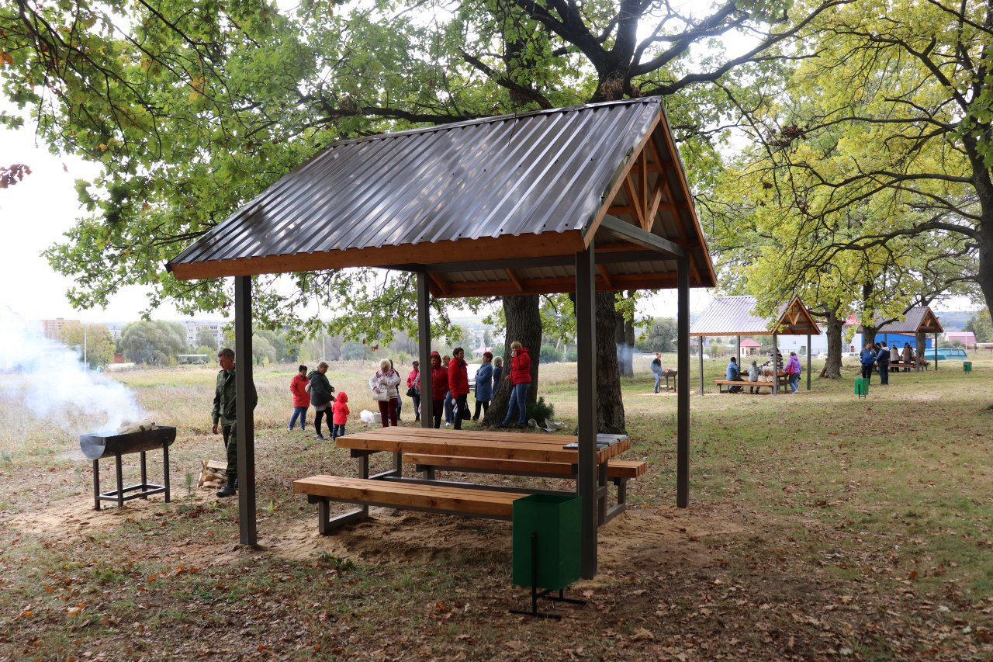
На территории Юго-Запада Москвы расположено восемь санкционированных площадок для пикника. Для комфортного пребывания, отдыхающим предоставлено все необходимое: столы, мангалы, лавочки, урны для мусора и противопожарный инвентарь.
Но нельзя забывать о том, что любое нарушение пожарной безопасности может повлечь за собой необратимые последствия. Разжигание костров и использование мангалов за пределами специально оборудованных точек недопустимо, за этим постоянно следят стражи порядка, представители МЧС и сотрудники Управления по ЮЗАО Департамента ГОЧСиПБ. Пожар может возникнуть по вине беззаботных людей, не соблюдающих установленные правила.
Об этом и напоминают сотрудники Управления во время профилактической работы, они беседуют с отдыхающими, напоминая им об основных причинах возгорания и о том, как не допустить чрезвычайных ситуаций, раздают памятки и буклеты на противопожарную тематику.
Что же нельзя делать во время отдыха на природе?
Поджигать хворост, сухую траву и другие природные горючие материалы, оставлять за собой мусор, непотушенный мангал и сигареты.
Но если беда произошла, и вы понимаете, что справиться с огнем самостоятельно не удастся, незамедлительно звоните по телефону экстренных оперативных служб «112».
Берегите природу и ее обитателей, следите за своей безопасностью и безопасностью окружающих вас людей.

